我国发展面临新的战略机遇（人民要论）

刘元春 [人民日报理论](javascript:void(0);)

**人民日报理论**

微信号 rmrbllb

功能介绍 增强理论思维，把握事物本质。

2023-05-16[原文](https://mp.weixin.qq.com/s?__biz=MzA5NTMzMDgzMA==&mid=2735291602&idx=1&sn=0cba66eec842e16127e67624dcbac6e2&chksm=1621eb0be985365b7e7f8a5b7f9ae2c0de3e222458d6325896f518916e4a525e0fe302c90b47&scene=27#wechat_redirect&cpage=50) 发表于

收录于合集

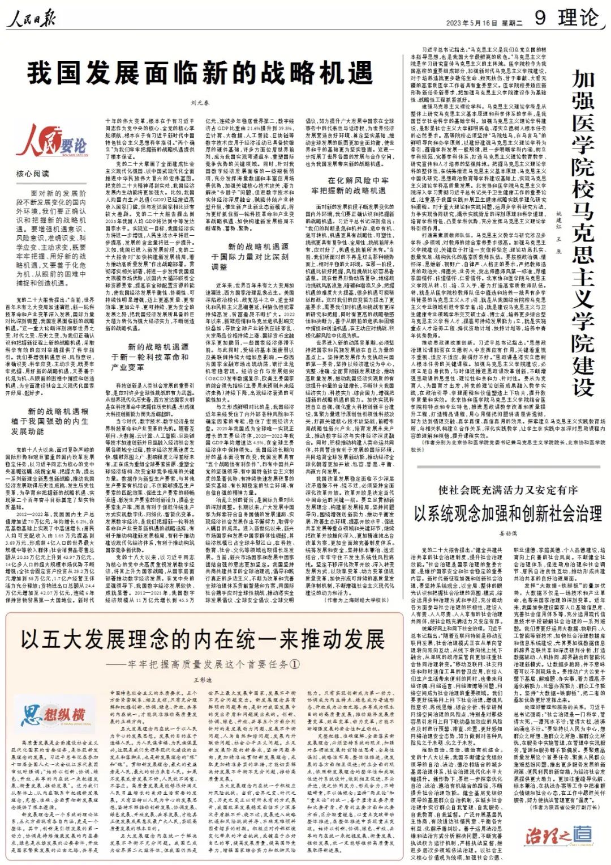

**核心阅读**

面对新的发展阶段不断发展变化的国内外环境，我们要正确认识和把握新的战略机遇。要增强机遇意识、风险意识，准确识变、科学应变、主动求变，既要牢牢把握、用好新的战略机遇，又要善于化危为机、从眼前的困难中捕捉和创造机遇。

党的二十大报告提出：“当前，世界百年未有之大变局加速演进，新一轮科技革命和产业变革深入发展，国际力量对比深刻调整，我国发展面临新的战略机遇。”这一重大论断深刻洞察世界之变、时代之变、历史之变，为我们正确认识和把握新征程上新的战略机遇，采取科学有效的应对举措提供了科学指引。我们要增强机遇意识、风险意识，准确识变、科学应变、主动求变，既要牢牢把握、用好新的战略机遇，又要善于化危为机、从眼前的困难中捕捉和创造机遇，为全面建设社会主义现代化国家开好局、起好步。



**新的战略机遇根植于我国强劲的内生发展动能**



党的十八大以来，面对复杂严峻的国际形势和艰巨繁重的国内改革发展稳定任务，以习近平同志为核心的党中央高瞻远瞩、统揽全局、把握大势，提出一系列新理念新思想新战略，推动我国经济发展取得历史性成就、发生历史性变革，为孕育和把握新的战略机遇、实现第二个百年奋斗目标奠定了坚实物质基础。

2012—2022年，我国国内生产总值增加近70万亿元，年均增长6.2%，在高基数基础上实现了中高速增长；居民人均可支配收入由1.65万元提高到3.69万元，形成超4亿人口的世界最大规模中等收入群体；社会消费品零售总额从20.55万亿元上升到43.97万亿元，14亿多人口的超大规模市场优势不断增强；全社会固定资产投资从28.2万亿元增加到58万亿元，1.7亿户经营主体活力充分释放；货物进出口总额从24.4万亿元增加至42.07万亿元，连续6年保持货物贸易第一大国地位。新时代十年的伟大变革，根本在于有习近平同志作为党中央的核心、全党的核心掌舵领航，根本在于有习近平新时代中国特色社会主义思想科学指引。“两个确立”为我们牢牢把握新的战略机遇提供了根本保证。

党的二十大擘画了全面建成社会主义现代化强国、以中国式现代化全面推进中华民族伟大复兴的宏伟蓝图。把党的二十大精神落到实处，我国经济发展内生动能将更加强大。比如，我国人均国内生产总值（GDP）已经接近高收入国家门槛，但与发达国家相比还有较大差距。党的二十大报告提出到2035年我国人均GDP将达到中等发达国家水平。实现这一目标，我国经济实力将进一步增强，人民生活水平将进一步提高，发展的含金量将进一步提升。又如，我国已进入新发展阶段，党的二十大报告对“加快构建新发展格局，着力推动高质量发展”作出战略部署。贯彻落实相关部署，将进一步发挥我国超大规模市场优势，以国内大循环吸引全球资源要素，提高在全球配置资源的能力，使我国经济发展平衡性、协调性、可持续性明显增强，迈上更高质量、更有效率、更加公平、更可持续、更为安全的发展之路，把我国经济发展所具备的巨大潜力转化为强大经济实力，不断创造新的战略机遇。



**新的战略机遇源于新一轮科技革命和产业变革**



科技创新是人类社会发展的重要引擎，是应对许多全球性挑战的有力武器。从世界现代化历史看，西方发达国家大都是在科技革命中把握住历史机遇、形成强大科技创新能力而先后崛起的。

当今时代，数字技术、数字经济是世界科技革命和产业变革的先机。随着互联网、大数据、云计算、人工智能、区块链等技术加速创新并日益融入经济社会发展各领域全过程，数字经济发展速度之快、辐射范围之广、影响程度之深前所未有，正在成为重组全球要素资源、重塑全球经济结构、改变全球竞争格局的关键力量。数据作为新型生产要素，与其他生产要素有机结合，不仅能够提高生产要素的匹配效率、促进生产要素的顺畅流通、激发生产要素的创新活力，提高全要素生产率，而且有利于促进传统生产方式实现数字化、网络化、智能化变革。发展数字经济，是我们把握新一轮科技革命和产业变革新机遇的战略选择，有利于推动构建新发展格局，有利于推动建设现代化经济体系，有利于推动构筑国家竞争新优势。

党的十八大以来，以习近平同志为核心的党中央高度重视发展数字经济，将其上升为国家战略，从国家层面部署推动数字经济发展。在党中央的坚强领导下，我国数字经济发展较快、成就显著。2012—2021年，我国数字经济规模从11万亿元增长到45.5万亿元，连续多年稳居世界第二，数字经济占GDP比重由21.6%提升到39.8%，云计算、大数据、人工智能、区块链等数字技术应用于经济活动已具备较雄厚的硬件基础，许多方面位居世界前列，成为我国实现弯道超车、重塑国际竞争优势的关键领域。同时，针对我国数字经济发展面临的一些短板弱项，充分发挥海量数据和丰富应用场景优势，加强关键核心技术攻关，着力解决“卡脖子”问题，促进数字技术和实体经济深度融合，赋能传统产业转型升级，催生新产业新业态新模式，将为更好抓住新一轮科技革命和产业变革战略机遇、加快构建新发展格局不断谋势、蓄势、聚势。



**新的战略机遇源于国际力量对比深刻调整**



近年来，世界百年未有之大变局加速演进，西方国家治理乱象丛生。美国深陷政治极化、政党恶斗之中，逆全球化和民粹主义思潮蔓延，种族仇恨犯罪持续高发，贫富差距不断扩大。2022年以来，新冠疫情和乌克兰危机影响交织叠加，导致全球产业链供应链紊乱、大宗商品价格持续上涨、国际货币金融体系更加脆弱，一些国家经济停滞不前。与此同时，受经济基本面疲弱以及美联储持续大幅加息影响，一些西方国家金融市场出现动荡，银行业危机若隐若现。经济合作与发展组织（OECD）发布数据显示，欧美主要国家的综合领先指标（主要用来预测未来经济走势）持续下降，出现经济衰退的可能性加大。

与之形成鲜明对比的是，我国经济近年来经受住了内外部各种风险和不确定因素的考验，稳住了宏观经济大盘。2020年我国成为全球唯一实现正增长的主要经济体，2020—2022年我国GDP年均增速达4.5%，在全球主要经济体中保持领先。我国经济长期向好的基本面没有改变，我国发展具有“五个战略性有利条件”，即有中国共产党的坚强领导、有中国特色社会主义制度的显著优势、有持续快速发展积累的坚实基础、有长期稳定的社会环境、有自信自强的精神力量。

治乱之别的背后，是国际力量对比的深刻调整。长期以来，广大发展中国家为探索符合自身国情的发展道路、实现经济社会发展作出不懈努力，取得令人瞩目的成果。进入新世纪以来，新兴市场国家和发展中国家群体性崛起，其经济规模已占全球半壁江山，在科技、教育、社会、文化等领域也取得长足发展。当前，新兴市场国家和发展中国家团结自强的意志更加坚定。我国坚持共商共建共享的全球治理观，倡导和践行真正的多边主义，不断为改革和完善全球治理体系贡献智慧和方案，同国际社会携手应对全球性挑战，推动落实全球发展倡议、全球安全倡议、全球文明倡议，努力提升广大发展中国家在全球事务中的代表性与话语权，为世界经济发展营造良好环境、奠定坚实基础，推动全球发展的版图更加全面均衡，使世界和平的基础更为坚实稳固。这进一步拓展了世界各国的发展与合作空间，也为我国发展带来新的战略机遇。



**在化解风险中牢牢把握新的战略机遇**



面对新的发展阶段不断发展变化的国内外环境，我们要正确认识和把握新的战略机遇。习近平总书记深刻指出：“我们的判断是危和机并存、危中有机、危可转机，机遇更具有战略性、可塑性，挑战更具有复杂性、全局性，挑战前所未有，应对好了，机遇也就前所未有。”当前，我们所面对的不再是过去那种顺势而上、相对平稳的大环境。在那一阶段，机遇比较好把握，风险挑战比较容易看清楚。现在世界形势动荡复杂，地缘政治挑战风高浪急，暗礁和潜流又多，把握机遇的难度大大提高，很多机遇可能稍纵即逝。这对我们的应变能力提出了更高要求，需要我们对机遇和挑战有更深的研究和把握，同时有更高的战略敏感性和决断力，善于从眼前的危机和困难中捕捉和创造机遇，在主动应对挑战、积极化解风险中化危为机。

世界进入新的动荡变革期，必须坚持把国家和民族发展放在自己力量的基点上。坚持把发展作为党执政兴国的第一要务，坚持以经济建设为中心，完整、准确、全面贯彻新发展理念，推动高质量发展，推动我国经济实现质的有效提升和量的合理增长，不断壮大我国经济实力、科技实力、综合国力，增强把握新的战略机遇的能力。加快实现科技自立自强，强化重大科技创新平台建设，集聚力量进行原创性引领性科技攻关，打赢关键核心技术攻坚战，前瞻布局战略性新兴产业，培育发展未来产业，推动数字经济与实体经济深度融合。同时，积极推动构建人类命运共同体，共同营造有利于发展的国际环境，共同培育全球发展新动能，推动经济全球化朝着更加开放、包容、普惠、平衡、共赢方向发展。

我国改革发展稳定面临不少深层次矛盾躲不开、绕不过，必须坚持全面深化改革开放。改革开放是决定当代中国命运的关键一招。要立足贯彻新发展理念、构建新发展格局，坚持问题导向，围绕增强创新能力、推动平衡发展、改善生态环境、提高开放水平、促进共享发展等重点领域和关键环节，继续把改革开放推向深入，更加精准地出台改革方案，更加全面地完善制度体系。统筹发展和安全，坚持标本兼治、远近结合，牢牢守住不发生系统性风险底线。坚定不移深化改革开放、深入转变发展方式，以效率变革、动力变革促进质量变革，加快形成可持续的高质量发展体制机制，不断增强社会主义现代化建设的动力和活力。

（作者为上海财经大学校长）

本期编辑：王影迪

### 精选留言

用户设置不下载评论